实验一 创建进程

实验软硬件环境

me@me-U24:~$ lspci
00:02.0 VGA compatible controller: Intel Corporation Haswell-ULT Integrated Graphics Controller (rev 09)
00:03.0 Audio device: Intel Corporation Haswell-ULT HD Audio Controller (rev 09)
00:14.0 USB controller: Intel Corporation 8 Series USB xHCI HC (rev 04)
00:16.0 Communication controller: Intel Corporation 8 Series HECI #0 (rev 04)
00:1b.0 Audio device: Intel Corporation 8 Series HD Audio Controller (rev 04)
00:1c.0 PCI bridge: Intel Corporation 8 Series PCI Express Root Port 1 (rev e4)
00:1c.1 PCI bridge: Intel Corporation 8 Series PCI Express Root Port 2 (rev e4)
00:1c.2 PCI bridge: Intel Corporation 8 Series PCI Express Root Port 3 (rev e4)
00:1c.4 PCI bridge: Intel Corporation 8 Series PCI Express Root Port 5 (rev e4)
00:1d.0 USB controller: Intel Corporation 8 Series USB EHCI #1 (rev 04)
00:1f.0 ISA bridge: Intel Corporation 8 Series LPC Controller (rev 04)
00:1f.2 SATA controller: Intel Corporation 8 Series SATA Controller 1 [AHCI mode] (rev 04)
00:1f.3 SMBus: Intel Corporation 8 Series SMBus Controller (rev 04)
00:1f.6 Signal processing controller: Intel Corporation 8 Series Thermal (rev 04)
01:00.0 Network controller: Intel Corporation Wireless 7260 (rev 73)
03:00.0 Ethernet controller: Realtek Semiconductor Co., Ltd. RTL8111/8168/8411 PCI Express Gigabit Ethernet Controller (rev 10)
04:00.0 3D controller: NVIDIA Corporation GK107M [GeForce GT 750M] (rev ff)
me@me-U24:~$ lsb_release -a
No LSB modules are available.
Distributor ID: Ubuntu
Description: Ubuntu 16.04.1 LTS
Release: 16.04
Codename: xenial
me@me-U24:~$ uname -a
Linux me-U24 4.4.0-49-generic #70-Ubuntu SMP Fri Nov 11 16:40:34 UTC 2016 x86_64 x86_64 x86_64 GNU/Linux
me@me-U24:~$ gcc --version
gcc (Ubuntu 5.4.0-6ubuntu1~16.04.4) 5.4.0 20160609
Copyright (C) 2015 Free Software Foundation, Inc.
This is free software; see the source for copying conditions. There is NO
warranty; not even for MERCHANTABILITY or FITNESS FOR A PARTICULAR PURPOSE.
me@me-U24:~$ make --version
GNU Make 4.1
Built for x86_64-pc-linux-gnu
Copyright (C) 1988-2014 Free Software Foundation, Inc.
License GPLv3+: GNU GPL version 3 or later <http://gnu.org/licenses/gpl.html>
This is free software: you are free to change and redistribute it.
There is NO WARRANTY, to the extent permitted by law.

实验内容

通过基本的 Windows 或者 Linux 进程控制函数，由父进程创建子进程，并实现父子进程协同工作。

实验程序及分析

创建两个进程，让子进程读取一个文件，父进程等待子进程读完文件后继续执行，实现进程协同工作。
进程协同工作就是协调好两个进程，使之安排好先后次序并以此执行，可以用等待函数来实现这一点。当需要等待子进程运行结束后，可在父进程中调用等待函数。

pid_t pid = fork();
if(pid < 0){
...
}
else if(pid == 0){
...
}
else{
...
wait(&status);
....
}

实验结果截图

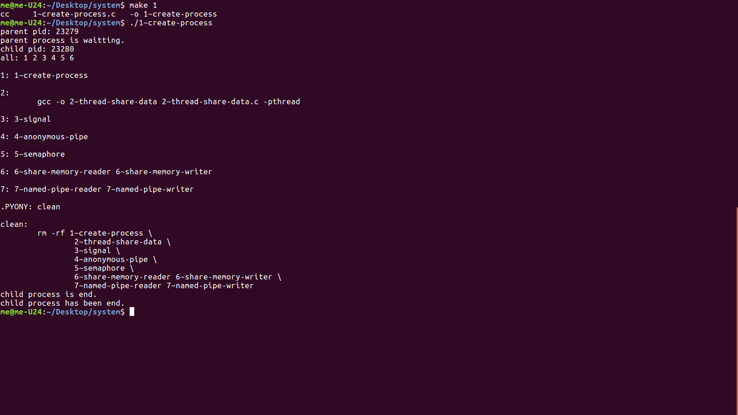
实验心得体会

通过此实验，学会了创建进程。

实验二 线程共享进程数据

实验软硬件环境

同实验一。

实验内容

了解线程与进程之间的数据共享关系。创建一个线程，在线程中更改进程中的数据。

实验程序及分析

在进程中定义全局共享数据，在线程中直接引用该数据进行更改并输出该数据。

void *modify(void *string){
...
}

int main(void){
...
if(pthread_create(&thread, NULL, modify, string)){
...
}
if(pthread_join(thread, NULL)){
...
}
...
}

实验结果截图



实验心得体会

通过此实验，了解了线程与进程的不同，学会了创建线程。

实验三 信号通信

实验软硬件环境

同实验一。

实验内容

利用信号通信机制在父子进程及兄弟进程间进行通信。

实验程序及分析

父进程创建一个有名事件，由子进程发送事件信号，父进程获取事件信号后进行响应的处理。

void signal_handler(int signum){
...
}

int main(void){
...
pid_t pid = fork();
if(pid < 0){
...
}
else if(pid == 0){
...
kill(getppid(), SIGALRM);
...
}
else{
signal(SIGALRM, signal_handler);
...
}
...
}

实验结果截图

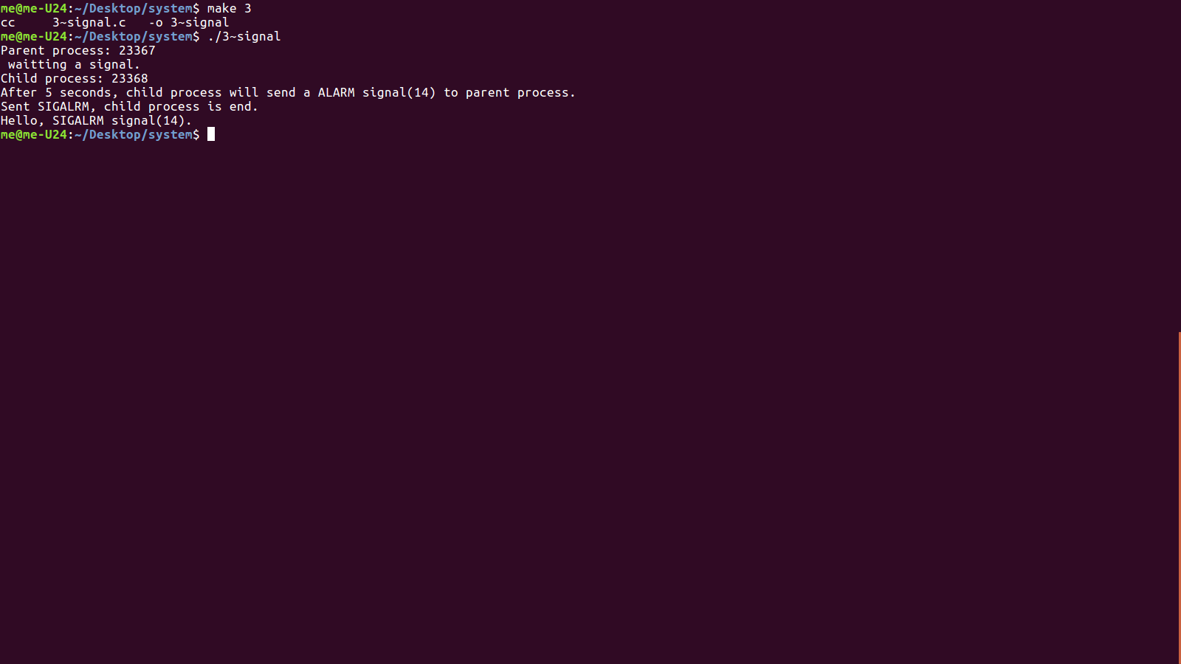
实验四 匿名管道通信

实验软硬件环境

同实验一。

实验内容

使用匿名管道在两个进程间建立通信。

实验程序及分析

子进程通过匿名管道向父进程传递信息，父进程输出该信息后再向子进程发送信息。

int pipefd[2];
...
if(pipe(pipefd)){
...
}
...

实验结果截图


实验心得体会

学会了使用匿名管道通信。

实验五 信号量实现进程同步

实验软硬件环境

同实验一。

实验内容

利用信号量进行同步来解决生产者-消费者问题。

实验程序及分析

* 生产者进程生产产品，消费者进程消费产品。
* 当生产者进程生产产品时，如果没有空缓冲区可用，那么生产者进程必须等待消费者进程放出一个缓冲区。
* 当消费者进程消费产品时，如果缓冲区没有产品，那么消费者进程将被阻塞，直到新的产品被生产出来。

int sem_init(int proj_id, int value){
// 初始化信号量
int semid = semget(ftok(".", proj_id), 1, IPC_CREAT | 0600);
if(semid < 0){
perror("Semget()");
return -1;
}

if(semctl(semid, 0, SETVAL, value) < 0){
perror("Semctl()");
return -1;
}

return semid;
}

void sem_destroy(int semid){
// 销毁信号量
semctl(semid, 0, IPC_RMID);
}

int P(int semid){
// P 操作
struct sembuf sops;

sops.sem_num = 0;
sops.sem_op = -1;
sops.sem_flg = SEM_UNDO;

if(semop(semid, &sops, 1) == -1){
perror("Semaphore P operation");
return -1;
}
return 0;
}

int V(int semid){
// V 操作
struct sembuf sops;

sops.sem_num = 0;
sops.sem_op = 1;
sops.sem_flg = SEM_UNDO;

if(semop(semid, &sops, 1) == -1){
perror("Semaphore V operation");
return -1;
}
return 0;
}​

实验结果截图


实验心得体会

学会了使用信号量。

实验六 共享主存实现进程通信

实验软硬件环境

同实验一。

实验内容

利用共享主存解决读写者问题。

实验程序及分析

为写者创建一个共享主存，并向其中写入数据，读者进程从该共享主存中访问数据。

...
int share_id;
void *share_p;
...
share_id = shmget(ftok("share", 1), PACE_SIZE, IPC_CREAT | 0666);
...
share_p = shmat(share_id, NULL, 0);
…

实验结果截图


实验心得体会

学会了使用共享内存，对内存映射的空间如同操作数组。

实验七 命名管道通信

实验软硬件环境

同实验一。

实验内容

使用命名管道在多进程间建立通信。

实验程序及分析

一个进程建立命名管道并向其中写入数据，管道中无数据后删除该管道；另一个进程读取命名管道中的数据。

...
mkfifo("fifo", 0666);
...
unlink("fifo");
...

实验结果截图

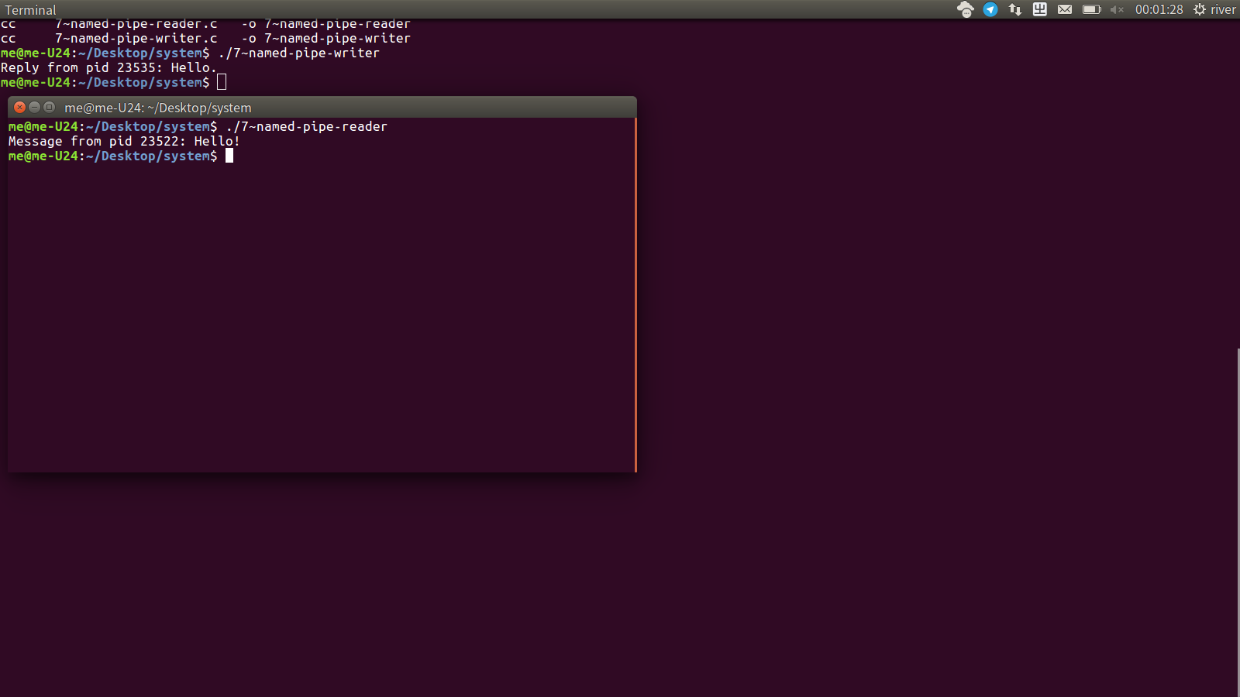
实验心得体会

学会了使用命名管道通信，命名管道可以用于任意进程间通信。

实验八 通过内核模式显示进程控制块信息

实验软硬件环境

同实验一。

实验内容

编写一个内核模块，模块接收用户传递的一个参数`num`，`num`指定要打印的进程控制块的数量；若用户不指定`num`或者`num<0`，模块则打印所有进程控制块的信息。需要打印的进程控制块信息：进程 PID 和进程的可执行文件名。

实验程序及分析

在内核中，所有的进程控制块都被一个双向链表连接起来，该链表中的第一个进程控制块为`init_task`。

static ssize_t traverse_read(struct file *file, char __user *out,
size_t size, loff_t *off){
struct buffer *buf = file->private_data;
struct task_struct *p;
struct info *p_info = (struct info *)out;
ssize_t result;
int count = size / sizeof(struct info) - 1;
int i;

if(mutex_lock_interruptible(&buf->lock)){
result = -ERESTARTSYS;
goto out;
}

if(buf->flag && *(buf->data) > 0)
count = count > *(buf->data) ? *(buf->data) : count;

for(i=0, p=&init_task; i < count && (p = next_task(p)) != &init_task; i++){
p_info[i].pid = p->pid;
strcpy(p_info[i].comm, p->comm);
}

p_info[i].pid = -1;
wake_up_interruptible(&buf->read_queue);

result = i;
mutex_unlock(&buf->lock);

out:
return result;
}

实验心得体会

因内核态的空间用户无法访问，所以用户无法访问内核态创建的链表。只能通过指向用户空间的指针把内核态的数据传递给用户空间。

实验结果截图
